*​*



Projeto nº 1

Base de Dados

João Vasco - UC2019236378 – PL3

Gonçalo Cavaleiro - UC 2018279569 – PL4

Conteúdo

Introdução 2

Interface com o utilizador 3

Utilizador: 3

Página inicial: 3

Menu principal: 3

Diagrama entidade relacionamento 5

Diagrama físico (simplified) 5

Distribuição de tarefas para entrega II 5

Tempo gasto 5

Outros aspetos 6

# Introdução

Citando a descrição do enunciado do projeto, “A empresa NETFLOX pretende um sistema que lhe permita gerir o seu negócio online, que consiste essencialmente em alugar artigos de vários tipos (séries, filmes e documentários) para visualização online e gerir o seu inventário de artigos disponíveis para aluguer. Assim, é necessário construir uma aplicação de bases de dados que permita que clientes possam, por exemplo, pesquisar e alugar artigos disponíveis, e que permita que os administradores, que são manualmente adicionados à base de dados, possam desempenhar tarefas típicas de gestão do sistema (e.g., adicionar um novo artigo, ou visualizar estatísticas). Segue-se uma breve descrição das funcionalidades a implementar.”.

Baseado na descrição, o grupo 7, constituído pelo, João Vasco, UC2019236378, PL3, e pelo, Gonçalo Cavaleiro, UC2018279569, PL4, foi desenvolvida uma aplicação de base de dados com o uso da linguagem Python. Sendo esta constituída pelo Interface com o utilizador, Diagrama entidade relacionamento (Onda), Diagrama físico (Onda) e o respetivo programa em Python.

# Interface com o utilizador

## Resumo

A interface com utilizador está dividida em dois grandes grupos baseados na pessoa e a maneira como a mesma pretende utilizar a aplicação, são estes os utilizadores e os administradores.

Existe uma única página inicial onde é possível fazer o registo de utilizadores e o login como utilizador ou como administrador

## Utilizador:

### Página inicial:

Na página inicial é possível fazer login e aceder à aplicação, tanto como utilizador normal como administrador. Temos também acesso a página de registo onde é possível ou registar um novo utilizador na aplicação.

### Menu principal:

Após efetuar o login passamos ao menu principal de onde é possível realizar todas as ações através de menus secundários, nomeadamente:

* Ver os artigos disponíveis, sendo possível efetuar uma pesquisa por vários parâmetros
* Ver os artigos que possui atualmente
* Consultar o histórico de artigos alugados e as estatísticas do utilizador
* Consultar as mensagens recebidas bem como as que foram visualizadas ou não
* Efetuar o logout

------------------------------------------------------------//------------------------------------------------------------

Ver artigos, dispõe de três opções:

-Ver artigos disponíveis, que em sei tem a opção de pesquisa de artigos por critérios (tipo, título, etc.);

-Alugar artigo, permitindo ao utilizador alugar um artigo;

- Consultar detalhes, que permite ao utilizador consultar os detalhes de um artigo;

------------------------------------------------------------//------------------------------------------------------------

Artigos atuais, onde podemos ver os artigos atuais que o utilizador possui, tendo depois a opção de fazer pesquisa de artigos por critérios (tipo, título, etc.).

------------------------------------------------------------//------------------------------------------------------------

Histórico Artigos Estatísticas

------------------------------------------------------------//------------------------------------------------------------

Caixa de Entrada, é o local onde o utilizador poderá ver as suas mensagens por ler, e tem a opção de ler as mensagens.

------------------------------------------------------------//------------------------------------------------------------

(inserir titulo admin)

# Diagrama entidade relacionamento

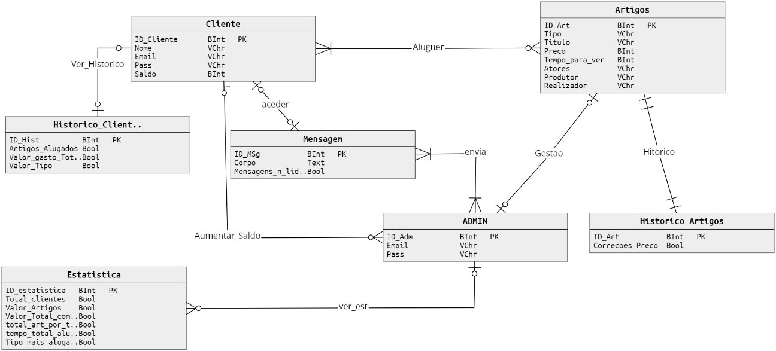

# Diagrama físico (*simplified*)

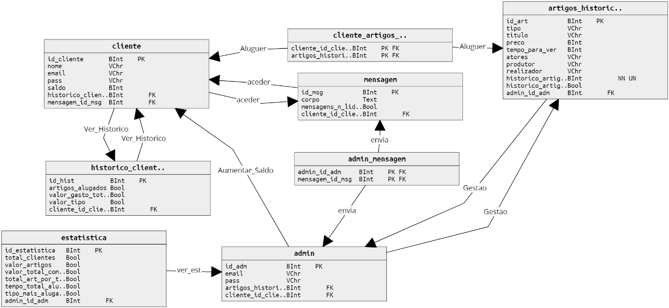

# Distribuição de tarefas para entrega II

Para a distribuição de tarefas relativa à segunda entrega do projeto, o grupo chegou à conclusão que utilizar o método de trabalho mútuo, isto é, cada parte do código do trabalho vai ser feita em conjunto (todas as semanas o grupo irá se juntar, via presencial ou não devido às regras de confinamento), sendo assim um trabalho igualmente divido pelos dois membros e não haver alguém que faz mais que o outro.

# Tempo gasto

João Vasco:

-Aulas, 27 horas;

-Extra-aulas,

-Número de horas de esforço até a entrega,

Gonçalo Cavaleiro:

- Aulas, 21 horas;

- Extra-aulas 10 horas;

-Número de horas de esforço até a entrega, 4 horas;

# Outros aspetos

Agradecimento: Agradecemos aos professores que lecionam a cadeira de Base de Dados pela oportunidade de desenvolver um projeto baseado no desenvolvimento duma base de dados, sendo ela uma espécie de cópia da aplicação Netflix.